14.05.24

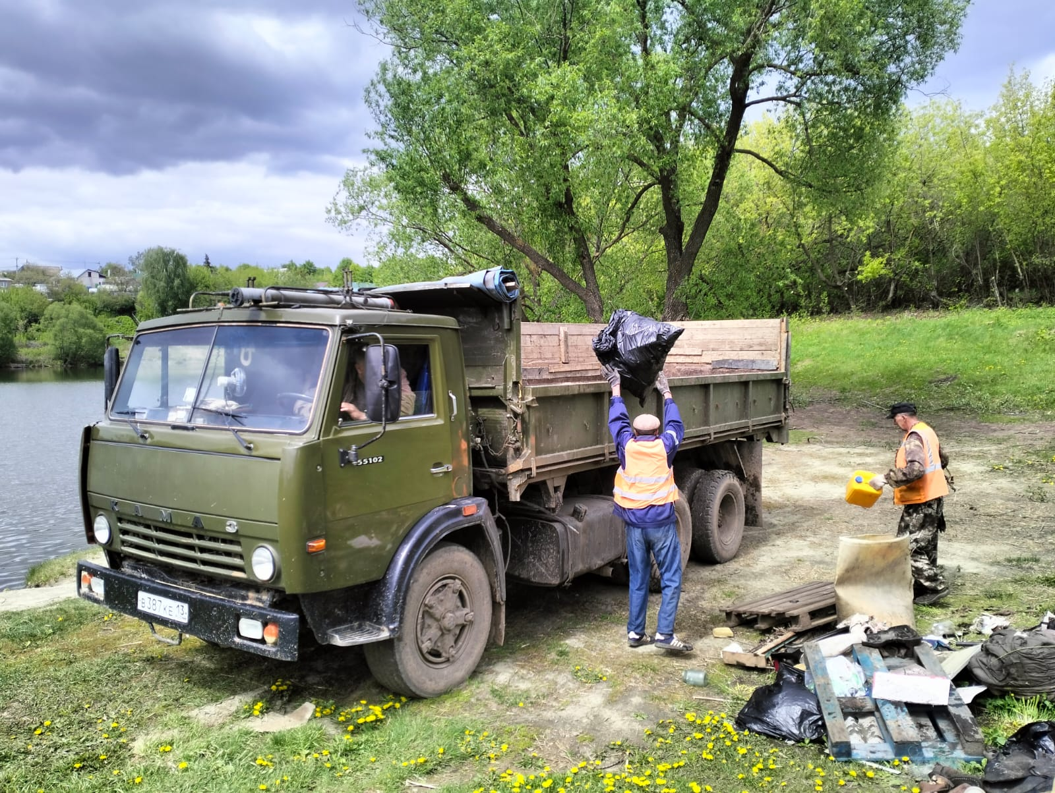

Вывоз мусора, ст. Водоем